DB-LN02 雷诺演示实验装置
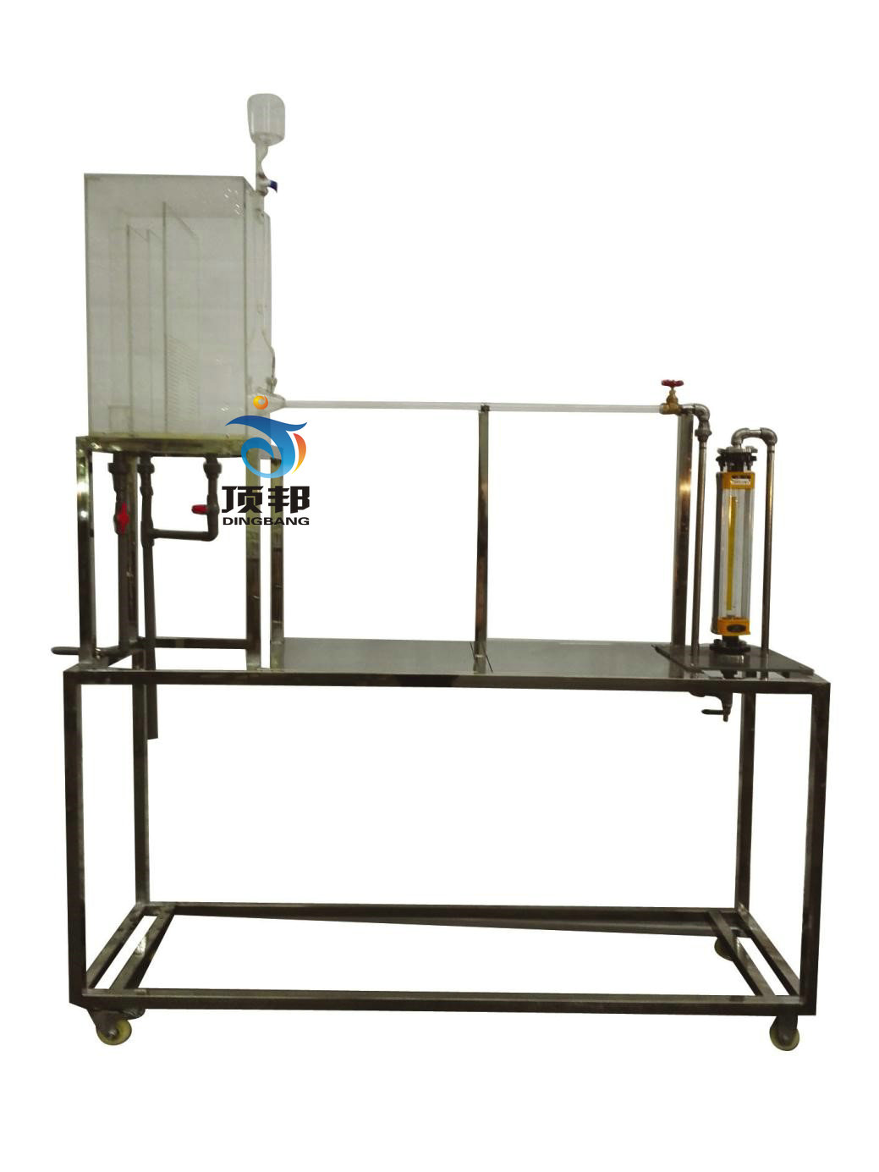
实验目的：
1、观察流体在管内流动的两种不同型态。
2、观察湍流状态下管路中流体速度分布状态。
3、测定流动形态与雷诺数Re之间的关系及临界雷诺数值。

主要配置：
有机玻璃水槽、示踪剂盒、示踪剂流出管、细孔喷嘴、玻璃观察管、计量水箱、刻度标尺、秒表、玻璃温度计、不锈钢框架。

技术参数：
1、运行环境：温度0-40℃，相对湿度：≤90%RH，电源：220V/50Hz，可连续操作。
2、透明有机玻璃观察管：内径Φ15mm。
3、实验水箱容积40L透明有机玻璃制作，带有稳压溢流口。
4、计量水箱：容积6L透明有机玻璃制作，带计量刻度。
5、指示液为红墨水或其它颜色鲜艳的液体。
6、框架及台面均为304不锈钢材质，结构紧凑，外形美观，操作方便。
7、外形尺寸：1500×450×2000mm（长×宽×高）,框架为可移动式设计，带脚轮及禁锢脚。

